LA SCUOLA FORENSE OBBLIGATORIA + FACOLTATIVA
NOVEMBRE 2022

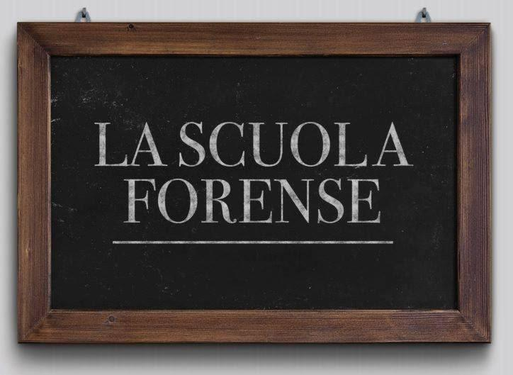

Coordinatore Area Civile: Avv. Nicolò Maggiora (nicolo.maggiora@elexi.it)
Coordinatore Area Penale: Avv. Davide Papuzzi (davidepapuzzi@yahoo.it)
Tutor Area Civile: Avv. Alberto Parmentola (alberto.parmentola@gmail.com), Avv. Vittorio Tinivella (vtinivella@mdtstudiolegale.it)
Tutor Area Penale: Avv. Ricardo Miguel Regis (avvocato.regis@gmail.com), Avv. Krizia Carlisi (krizia.carlisi@gmail.com)
Segreteria: commissioni@ordineavvocatitorino.it

Le lezioni si terranno dalle ore 14:00 in presenza in Aula 74 presso il COA Torino (Tribunale) e, solo per la Facoltativa, su piattaforma telematica, salvo diversa indicazione.

CALENDARIO - SF OBBL-FAC-NOV 2022

Modulo | Data | Obbligatoria/Facoltativa | ORE x Obbl
12 MODULO PENALE LEZIONE  Novità Giurisprudenziali in materia penale sostanziale e processuale.  Avv. ti Giuseppe Caprioli e Francesco Crimi  Tutor: avv. Krizia Carlisi - avv. Ricardo Miguel Regis | 4 NOVEMBRE 2022 VENERDI | O-F | 4
12 MODULO CIVILE PROVA ORALE  Proprietà, diritti reali e condominio - Parte II.  Avv. Marco Catalano  Tutor: Avv. Alberto Parmentola - Avv. Vittorio Tinivella | 5 NOVEMBRE 2022 SABATO | F
13 MODULO CIVILE LEZIONE  Novità Giurisprudenziali in materia civile sostanziale e processuale.  Avv. Prof. Edoardo Ferrante  Tutor: Avv. Alberto Parmentola - Avv. Vittorio Tinivella | 11 NOVEMBRE 2022 VENERDI | O-F | 4
12 MODULO PENALE PROVA ORALE  Novità Giurisprudenziali in materia penale sostanziale e processuale.  Avv.ti Giuseppe Caprioli e e Francesco Crimi  Tutor: Avv. Krizia Carlisi - Avv. Ricardo Miguel Regis | 12 NOVEMBRE 2022 SABATO | F
PROVA SIMULATA | 17-18-19 NOVEMBRE 2022 | F
C MODULO COMUNE CIVILE E PENALE LEZIONE  Prova orale - Dubbi e consigli. Gli errori da evitare.  Avv.ti Davide Papuzzi e Nicolò Maggiora | 25 NOVEMBRE 2022 VENERDI | O-F | 3
13 MODULO CIVILE PROVA ORALE  Novità Giurisprudenziali in materia civile sostanziale e processuale.  Avv. Prof. Edoardo Ferrante  Tutor: Avv. Alberto Parmentola - Avv. Vittorio Tinivella | 26 NOVEMBRE 2022 SABATO | F
 |  |  | 11

